Задание 1. Чертежник
Условия состязания
Цель робота - за минимальное время проехать по полю, начертив рисунок с помощью закрепленного маркера.

Игровое поле
- Размеры игрового поля 1200*900 мм
- Поле представляет белую ровную поверхность, на которой можно рисовать.
- На поле нанесены черные точки, вокруг которых нарисованы окружности.
- Диаметр черных точек – 5 см, диаметр окружностей – 10 см.
- Расположение точек и шаблон рисунка представляются в день соревнований, но не менее, чем за 2 часа до начала заездов (точки и окружности будут нанесены на поле).
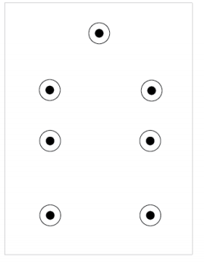
Рисунок 1. Пример расстановки точек на поле
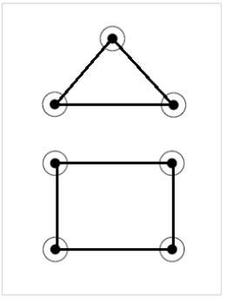
Рисунок 2. Пример шаблона рисунка
Робот
Все требования к роботу смотрите в общих положениях. Дополнения к требованиям:
- Во время попытки робот не может изменять свои размеры, за исключением изменения положения маркера
- Маркер может быть закреплен с помощью канцелярских резинок или деталей Lego (маркер выдается организатором соревнования в день заездов)
- Движение роботов начинается после команды судьи и нажатия оператором кнопки RUN робота (или другой) или с помощью датчика
- Запрещается использование датчиков для решения задачи, за исключением датчика поворота мотора, встроенного в сервопривод и датчика касания для запуска робота. Пользоваться датчиками запрещено в том числе и в процессе отладки робота, а также запрещено использование любых электронных приспособлений для позиционирования.

Маркер
Маркер выдается в день соревнований. Диаметр маркера – 1-2 см, высота – 10-15 см. Используется маркер на водной основе.

Порядок заезда
- Количество попыток определяет главный судья соревнований в день заездов (не меньше 2);
- Перед началом попытки робот ставится так, чтобы опущенный маркер находился в центре любого круга, направление участник определяет самостоятельно;
- После старта попытки робот должен соединить точки таким образом, чтобы получилась фигура, указанная судьей;
- Точки должны быть соединены прямой линией, образуя при этом отрезки;
- Последовательность прохождения точек не имеет значения;
- Окончание попытки фиксируется либо в момент соединения последней точки, либо по истечении 2 минут

Подсчет баллов и определение победителя
- За каждую пару правильно соединённых контрольных точек участник получает
  - 50 баллов, если отрезок начинается и заканчивается в зоне закрашенных точек (см. рисунок 3);
  - 25 баллов, если отрезок начинается или заканчивается в зоне окружности (см. рисунки 4, 5);
- За каждый правильно построенный угол участник получает 50 баллов (см. рисунки 6, 7);
- За каждый неправильно построенный угол (дуга) участник получает штраф в размере 10 баллов (см. рисунок 8);
- За каждую прямую линию, соединяющую 2 точки, но отличающуюся от шаблона, участник получает штраф 100 баллов
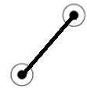
Рисунок 3. Правильное соединение точек (50 б)

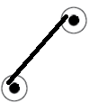  Рисунок 4. Правильное соединение точек (25 б) | 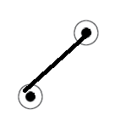  Рисунок 5. Правильное соединение точек (25 б)
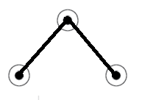  Рисунок 6. Правильно построенный угол | 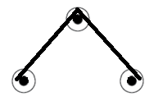  Рисунок 7. Правильно построенный угол
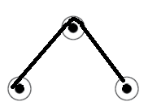
Рисунок 8. Неправильно построенный угол (дуга)

- При повторном соединении пары точек, баллы за все отрезки между этими точками не начисляются.
- Побеждает участник, набравший наибольшее количество очков и нарисовавший фигуру за наименьшее время. В зачет идет лучшая из попыток.

Внимание
Запрещается использование собственных маркеров во время заездов, в случае нарушения - дисквалификация.

